פרשת וישב, פרק מ' פסוקים ט"ז –כ"ג
שר האופים מספר ליוסף את חלומו, יוסף פותר לו לרעה

באורי מילים:
- שיוסף פתר נכון
- דברים אפויים
- שר האופים ראה
- שלשה סלים קלועים שיש בהם חורים
- ירים(יסיר) פרעה את ראשו מעליו
- וגם ספר את השר האופים
- זה הפתרון של החלום
- להיות שוב שר המשקים
- פרעה ספר את שר המשקים
- ופרעה החזיר את שר המשקים
- וַיַּרְא שַׂר-הָאֹפִים
- כִּי טוֹב פָּתָר
- שְׁלֹשָׁה סַלֵּי חֹרִי
- מַעֲשֵׂה אֹפֶה
- זֶה פִּתְרֹנוֹ
- יִשָּׂא פַרְעֹה אֶת-רֹאשְׁךָ מֵעָלֶיךָ
- וַיִּשָּׂא אֶת-רֹאשׁ שַׂר הַמַּשְׁקִים
- וְאֶת-רֹאשׁ שַׂר הָאֹפִים
- וַיָּשֶׁב אֶת-שַׂר הַמַּשְׁקִים
- עַל-מַשְׁקֵהוּ
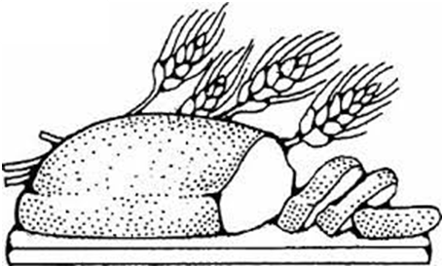
כתוב בלשון התורה :
- בחלום שלי -____________(פס' ט"ז)
- הראש שלי_____________(פס' ט"ז)
- הבשר שלך-____________(פס' י"ט)
- העבדים שלו-___________ (פס' כ' )

השלם: חלום שר האופים ופתרונו:
שר האופים ראה שיוסף פתר נכון לשר ה _______ לכן ביקש מ_________
שיפתור גם לו את _________.
- וכך סיפר ליוסף: גם אני בחלומי ראיתי שלשה _____קלועים שיש בהם ________, והסלים מונחים על ________, ובסל העליון היו מיני _________, ובא העוף ו__________ אותם.
- וכך יוסף פתר את החלום: שלושת הסלים הם ימים, ובעוד שלשה ________: א. פרעה ______ את ראשו מעליו
ב. יתלה את גופו על ה_________
ג. ויבואו העופות ויאכלו את __________.
- לאחר שיוסף פתר לשניהם את ה _______, כך היה .
לאחר ימים, פרעה עשה יום _______ , את שר המשקים הוא החזיר לתפקידו , ואת שר האופים תלה .

3 | חלומו | חורים | יוסף
סלים | ימים | 3 | הולדת
יסיר | עץ | בשרו | מאפה
אוכל | ראשי | חלומות | משקים

